

**"Жерүсті су объектілері жоқ, бірақ ауызсу сапасындағы жерасты суларының жеткілікті қоры бар аумақтарда ауызсу және шаруашылық-тұрмыстық сумен жабдықтауға байланысы жоқ мақсаттар үшін ауызсу сапасындағы жерасты суларын пайдалануға рұқсат беру" мемлекеттік көрсетілетін қызмет регламентін бекіту туралы**

***Күшін жойған***

Астана қаласы әкімдігінің 2015 жылғы 22 сәуірдегі № 205-592 қаулысы. Астана қаласының Әділет департаментінде 2015 жылы 27 мамырда № 911 болып тіркелді. Күші жойылды - Астана қаласы әкімдігінің 2016 жылғы 8 тамыздағы № 205-1420 қаулысымен

      Ескерту. Күші жойылды - Астана қаласы әкімдігінің 08.08.2016 № 205-1420 қаулысымен (алғашқы ресми жарияланған күнінен бастап күнтізбелік он күн өткен соң қолданысқа енгізіледі).  
      "Мемлекеттік көрсетілетін қызметтер туралы" Қазақстан Республикасы 2013 жылғы 15 сәуірдегі Заңының 16-бабына және "Қазақстан Республикасы Қоршаған орта және су ресурстары министрлігі қөрсететін мемлекеттік қызметтер стандарттарын бекіту, Қазақстан Республикасы Үкіметінің кейбір шешімдеріне өзгерістер мен толықтырулар енгізу және Қазақстан Республикасы Үкіметінің кейбір шешімдерінің күші жойылды деп тану туралы" Қазақстан Республикасы Үкіметінің 2014 жылғы 3 маусымдағы № 607 қаулысына сәйкес Астана қаласының әкімдігі **ҚАУЛЫ ЕТЕДІ:**  
      1. Қоса беріліп отырған "Жерүсті су объектілері жоқ, бірақ ауызсу сапасындағы жерасты суларының жеткілікті қоры бар аумақтарда ауызсу және шаруашылық-тұрмыстық сумен жабдықтауға байланысы жоқ мақсаттар үшін ауызсу сапасындағы жерасты суларын пайдалануға рұқсат беру" мемлекеттік көрсетілетін қызмет регламенті бекітілсін.  
      2. "Астана қаласының Табиғи ресурстар және табиғат пайдалануды реттеу басқармасы" мемлекеттік мекемесі осы қаулыны, кейіннен ресми және мерзімді баспа басылымдарында жариялаумен, сондай-ақ Қазақстан Республикасының Үкіметі айқындайтын интернет-ресурста және Астана қаласы әкімдігінің сайтында орналастырумен, әділет органдарында мемлекеттік тіркеуді жүргізсін.  
      3. Осы қаулының орындалуын бақылау Астана қаласының әкімінің орынбасары Қ.Қ. Айтмұхаметовке жүктелсін.   
      4. Осы қаулы әділет органдарында мемлекеттік тіркелген күннен бастап күшіне енеді және алғашқы ресми жарияланған күннен бастап күнтізбелік он күн өткен соң қолданысқа енгізіледі.

|  |  |
| --- | --- |
| Әкім | Ә. Жақсыбеков |
| "Қазақстан Республикасы |  |
| Ұлттық экономика министрлігі |  |
| Тұтынушылардың құқықтарын |  |
| қорғау комитетінің Астана қаласы |  |
| Тұтынушылардың құқықтарын |  |
| қорғау департаменті" республикалық |  |
| мемлекеттік мекемесінің басшысы |  |
| ______________________Н. Асылбеков |  |
| 2015 жылғы 17 сәуір |  |

|  |  |
| --- | --- |
|  | Астана қаласы әкімдігінің 2015 жылғы 22 сәуірдегі № 205-592 қаулысымен бекітілген |

**"Жерүсті су объектілері жоқ, бірақ ауызсу сапасындағы жерасты суларының жеткілікті қоры бар аумақтарда ауызсу және шаруашылық-тұрмыстық сумен жабдықтауға байланысы жоқ мақсаттар үшін ауызсу сапасындағы жерасты суларын пайдалануға рұқсат беру" мемлекеттік көрсетілетін қызмет регламенті**  
**1. Жалпы ережелер**

      1. "Жерүсті су объектілері жоқ, бірақ ауызсу сапасындағы жерасты суларының жеткілікті қоры бар аумақтарда ауызсу және шаруашылық-тұрмыстық сумен жабдықтауға байланысы жоқ мақсаттар үшін ауыз су сапасындағы жерасты суларын пайдалануға рұқсат беру" мемлекеттік көрсетілетін қызметі (бұдан әрі – мемлекеттік көрсетілетін қызмет) Астана қаласының әкімдігі уәкілетті органы - Астана қаласы, "Сарыарқа" ауданы, Сарыарқа даңғылы, 13-үй мекенжайында орналасқан "Астана қаласының Табиғи ресурстар және табиғат пайдалануды реттеу басқармасы" мемлекеттік мекемесімен (бұдан әрі – көрсетілетін қызметті беруші) көрсетіледі.  
      Өтініштерді қабылдау және мемлекеттік көрсетілетін қызмет нәтижелерін беру көрсетілетін қызметті берушінің кеңсесі арқылы жүзеге асырылады.  
      2. Мемлекеттiк көрсетiлетiн қызмет нысаны: қағаз түрінде.   
      3. Мемлекеттік көрсетілетін қызмет нәтижесі - жерүсті су объектілері жоқ, бірақ ауызсу сапасындағы жерасты суларының жеткілікті қоры бар аумақтарда ауызсу және шаруашылық-тұрмыстық сумен жабдықтауға байланысы жоқ мақсаттар үшін ауызсу сапасындағы жерасты суларын пайдалануға уәкілетті лауазымды тұлға қол қойған қағаз түріндегі рұқсат немесе мемлекеттік қызметті көрсетуден бас тарту туралы дәлелді жауап.

**2. Мемлекеттік қызмет көрсету үдерісінде көрсетілетін қызметті берушінің құрылымдық бөлімшелерінің (қызметкерлерінің) іс-қимылдар тәртібін сипаттау**

      4. Мемлекеттік көрсетілетін қызметті көрсету бойынша рәсімді (іс-қимылды) бастау үшін негіз қағаз тасығыштағы еркін нысандағы өтініш болып табылады.  
      5. Мемлекеттік қызмет көрсету үдерісінің құрамына кіретін әрбір рәсімнің (іс-қимылдың) мазмұны, оның орындалу ұзақтығы:  
      1) көрсетілетін қызмет берушінің кеңсе қызметкері құжаттарды қабылдайды, құжаттар жиынтығының Қазақстан Республикасы Үкіметінің 2014 жылғы 3 маусымдағы № 607 "Қазақстан Республикасы Қоршаған орта және су ресурстары министрлігі көрсететін мемлекеттік қызметтер стандарттарын бекіту, Қазақстан Республикасы Үкіметінің кейбір шешімдеріне өзгерістер мен толықтырулар енгізу және Қазақстан Республикасы Үкіметінің кейбір шешімдерінің күші жойылды деп тану туралы" қаулысымен бекітілген "Жерүсті су объектілері жоқ, бірақ ауызсу сапасындағы жерасты суларының жеткілікті қоры бар аумақтарда ауызсу және шаруашылық-тұрмыстық сумен жабдықтауға байланысы жоқ мақсаттар үшін ауыз су сапасындағы жерасты суларын пайдалануға рұқсат беру" мемлекеттік көрсетілетін қызмет стандартының (бұдан әрі – Стандарт) 9-тармағында көрсетілген тізбеге сәйкестігіне талдау жасайды. Егер құжаттар көрсетілген талаптарға сәйкес келсе, онда өтініштің көшірмесіне құжаттар топтамасының қабылдау күні мен уақытын көрсете отырып, өтініштің кеңседе тіркелгенін растап, белгі қояды және көрсетілетін қызметті берушінің басшысына бұрыштама қою үшін жолдайды – 15 (он бес) минут ішінде;  
      2) көрсетілетін қызметті берушінің басшысы немесе оның орынбасары келіп түскен құжаттармен танысады және орындау үшін маманға жолдайды – 1 (бір) күн ішінде;  
      3) маман келіп түскен құжаттарды қарайды, Қазақстан Республикасының Су Кодексінің 90 бабының 6 тармақшасында көрсетілген уәкілетті органдардың келісімін ескере отырып мемлекеттік көрсетілетін қызмет нәтижесін дайындайды және қол қою үшін басшыға жолдайды – күнтізбелік 28 (жиырма сегіз) күн ішінде;  
      4) көрсетілетін қызметті берушінің басшысы мемлекеттік көрсетілетін қызметтің нәтижесіне қол қояды және кеңсеге жолдайды – 1 (бір) күн ішінде;  
      5) кеңсе қызметкері мемлекеттік көрсетілетін қызметтін нәтижесін тіркейді және көрсетілетін қызметті алушының қолына береді – 15 (он бес) минут ішінде.

**3. Мемлекеттік қызмет көрсету үдерісінде көрсетілетін қызметті берушінің құрылымдық бөлімшелерінің (қызметкерлерінің) өзара іс-қимыл тәртібін сипаттау**

      6. Мемлекеттiк көрсетілетін қызмет үдерісінде қатысатын көрсетілетін қызметті берушінің құрылымдық бөлімшелерінің (қызметкерлерінің) тізбесі:  
      1) қызметті берушінің кеңсе қызметкері;  
      2) қызметті берушінің басшысы;  
      3) қызметті берушінің жауапты маманы.  
      7. Әрбір рәсімнің (іс-қимылдың) ұзақтығын көрсете отырып, құрылымдық бөлімшелер (қызметкерлер) арасындағы рәсімдердің (іс-қимылдардың) реттілігін сипаттау осы Регламентке 1-қосымшада және "Су объектілерін конкурстық негізде оқшауланған немесе бірлесіп пайдалануға беру" мемлекеттік қызмет көрсетудің бизнес-үдерістері анықтамалығы 2-қосымшада келтірілген.

|  |  |
| --- | --- |
|  | "Жерүсті су объектілері жоқ, бірақ ауызсу сапасындағы жерасты суларының жеткілікті қоры бар аумақтарда ауызсу және шаруашылық-тұрмыстық сумен жабдықтауға байланысы жоқ мақсаттар үшін ауызсу сапасындағы жерасты суларын пайдалануға рұқсат беру" мемлекеттік көрсетілетін қызмет регламентіне 1-қосымша |

**Әрбір рәсімнің (іс-қимылдың) ұзақтығын көрсете отырып, құрылымдық бөлімшелер (қызметкерлер) арасындағы рәсімдердің (іс-қимылдардың) реттілігін сипаттау**

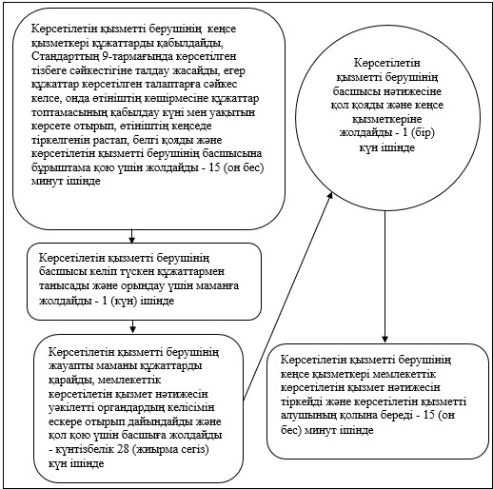

|  |  |
| --- | --- |
|  | "Жерүсті су объектілері жоқ, бірақ ауызсу сапасындағы жерасты суларының жеткілікті қоры бар аумақтарда ауызсу және шаруашылық-тұрмыстық сумен жабдықтауға байланысы жоқ мақсаттар үшін ауызсу сапасындағы жерасты суларын пайдалануға рұқсат беру" мемлекеттік көрсетілетін қызмет регламентіне 2-қосымша |

**"Жерүсті су объектілері жоқ, бірақ ауызсу сапасындағы жерасты суларының жеткілікті қоры бар аумақтарда ауызсу және шаруашылық-тұрмыстық сумен жабдықтауға байланысы жоқ мақсаттар үшін ауыз су сапасындағы жерасты суларын пайдалануға рұқсат беру" мемлекеттік қызмет көрсетудің бизнес-үдерістерінің анықтамалығы**

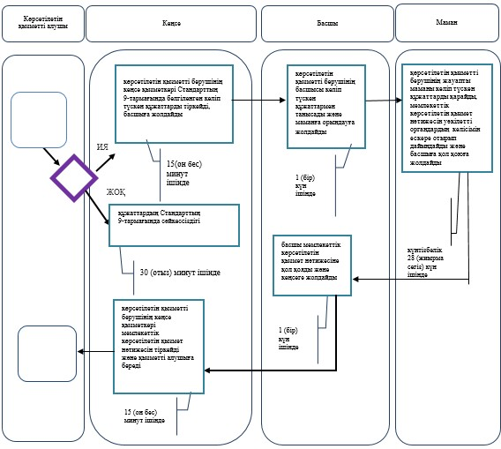

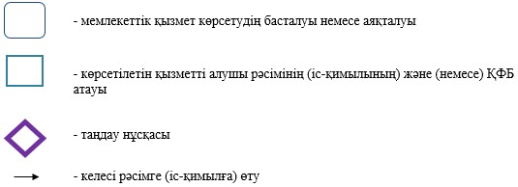

© 2012. Қазақстан Республикасы Әділет министрлігінің «Қазақстан Республикасының Заңнама және құқықтық ақпарат институты» ШЖҚ РМК